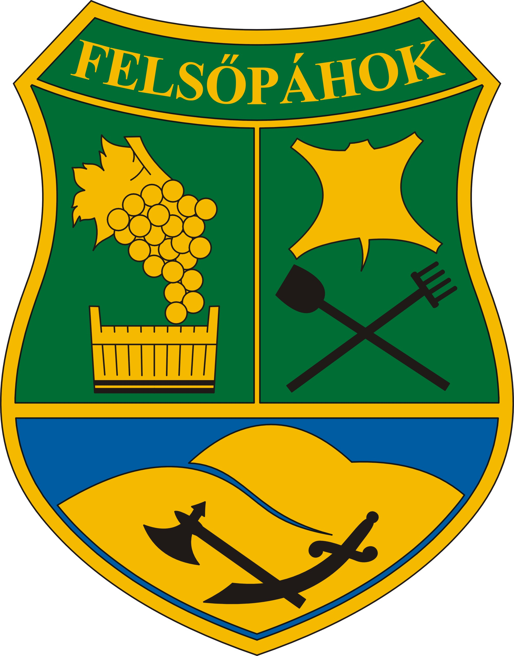 | Felsőpáhok Község Polgármestere  8395 Felsőpáhok, Szent I. u. 67.  Tel: 83/900-000, Fax: 83/900-001,  E-mail: felsopahok@z-net.hu  www.felsopahok.hu

Szám: 10-29/2013.

M E G H Í V Ó

Magyarország helyi önkormányzatairól szóló 2011. évi CLXXXIX. törvény 45.§-a alapján a képviselő-testület rendes, nyilvános ülését

2013. december 16-án (hétfő) 15 órára

összehívom.

Az ülés helye: Községháza ülésterme
Felsőpáhok, Szent István u. 67.

Napirendi javaslat:
- Polgármesteri jelentés
Előadó: Németh Sándor polgármester
- A helyi adókról szóló rendelet módosítása
Előadó: Németh Sándor polgármester
- Szociális és gyermekvédelmi rendelet módosítása
Előadó: Németh Sándor polgármester
- Rendeletalkotás a temető használatának rendjéről
Előadó: Németh Sándor polgármester
- A 2013. évi költségvetés módosítása
Előadó: Németh Sándor polgármester
- Tájékoztató a Teréz Anya Szociális Integrált Intézmény Fenntartó Társulás 2013. évi munkájáról
Előadó: Németh Sándor polgármester
- Tájékoztató a Hévíz Térsége Önkormányzati Területfejlesztési Társulás 2013. évi munkájáról
Előadó: Németh Sándor polgármester
- Egyéb ügyek, bejelentések

Kérem, hogy a Képviselő-testület ülésén megjelenni és közreműködni szíveskedjen. Az 1-7. napirendi pontok írásos előterjesztéseit mellékelten megküldöm.

Felsőpáhok, 2013. december 9.

Németh Sándor
Polgármester

